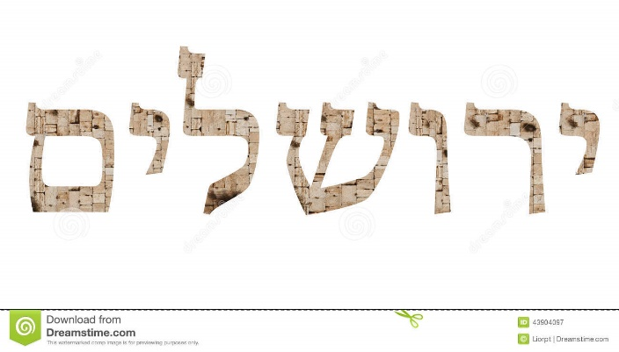Jerusalem أورشليم القدس

Interreligiöse Wallfahrt  
nach Jerusalem

**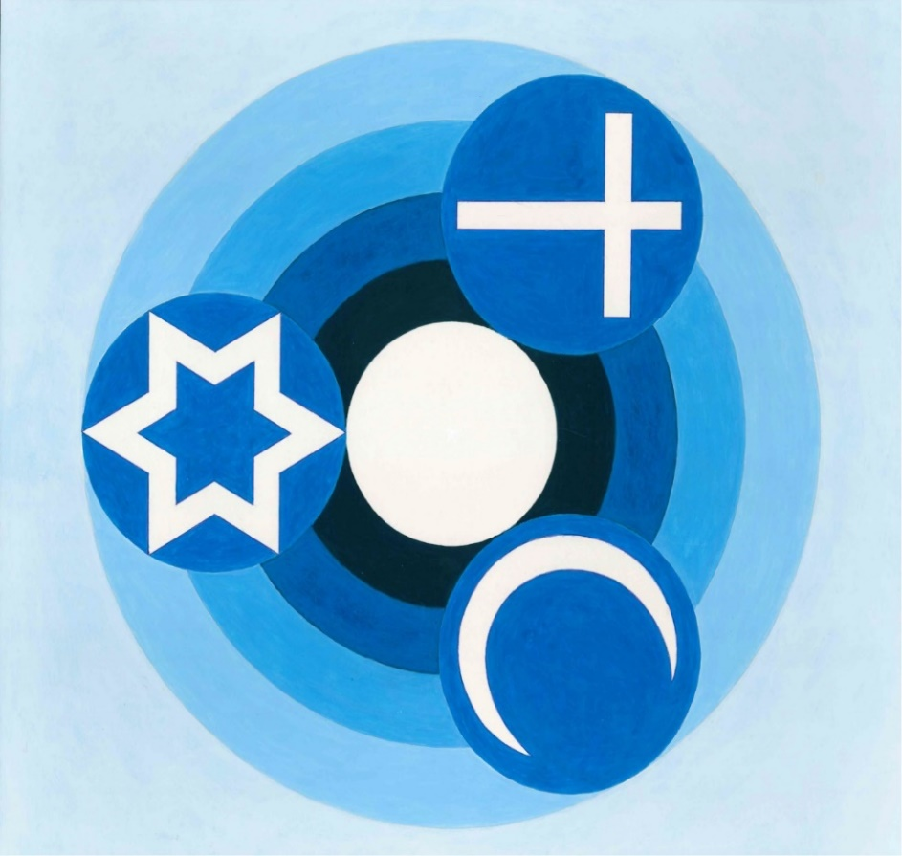  
10. – 17.02.2018  
(Faschingswoche)**

[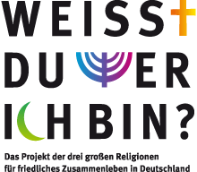](http://www.weisstduwerichbin.de/)**Informationsabend  
Montag, 13.11.17, 19.00 Uhr   
im Gemeindehaus der DITIB-Moschee Walldorf**(Industriestr. 31, 69190 Walldorf)

Kontaktadressen:   
Manfred Uhl (kath. Kirche) [m.uhl@walero.de](mailto:m.uhl@walero.de)   
Wibke Klomp (ev. Kirche) [klomp@eki-walldorf.de](mailto:klomp@eki-walldorf.de)   
Selahattin Bayrak (DITIB) [info@bayrak-reisen.de](mailto:info@bayrak-reisen.de)   
Leonid Bychovski (Jüd. Kultusgemeinde) [sekretariat@jkg-heidelberg.org](mailto:sekretariat@jkg-heidelberg.org)